新北市永和區永和國民小學105學年度第二學期閩南語教學計畫
班級 |  | 四年14班 |  | 授課老師 | 陳鴻綸 | 每週授課時數 | 1節
課程目標
(一) 能認識各縣市名稱，學會各縣市名稱的閩南語說法。
(二) 能認識臺灣節慶活動，學會台灣節慶活動的閩南語說法和相關俗語。
(三) 能認識資源回收物品的閩南語說法和相關的俗語、謎猜。
(四) 認識常見的政府機關，學會常見政府機關名稱的閩南語說法和相關俗語。
(五) 學會交通站的閩南語說法和相關的俗語。
(六) 學會吟唱傳統念謠「烏面祖師公」、「媽媽的面」和「回鄉偶書」。
主題架構
 | 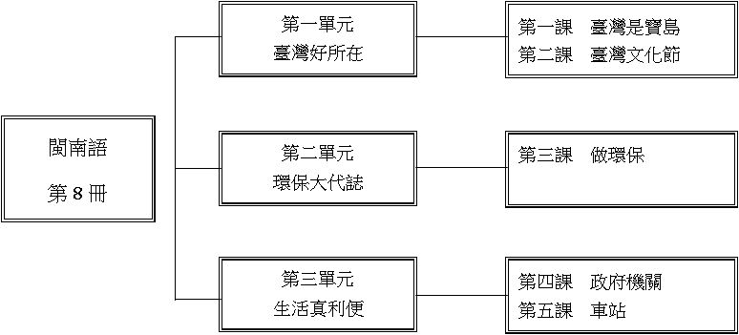
 | 教  學  方  式 |  | 1.採遊戲教學與學生參與之互動教學方式，結合知識傳授與能力培養。  2.以單元組織方式進行或學校相關活動安排課程與競賽。  3.搭配課程需要進行明確的口語表達能力引導學生自主學習，擴展學習範圍。

